**MANUAL DE USUARIO**

**TAXATION SMART**

**GESTIÓN DE ACUERDOS DE PAGO**

**TABLA DE CONTENIDO**

**Pág.**

ACUERDOS DE PAGO 4

1. Acuerdos De Pago 4

1.1. Panel de Control Acuerdos de Pago 4

1.1.1. Acceso a la opción 4

1.1.2. Funcionalidad 5

1.1.2.1. Comportamiento por Estados 5

1.1.2.2. Comparativo A Partir Período Actual 6

1.1.2.3. Comportamiento de Tributos y Cuotas de Acuerdos de Pago 6

1.1.2.4. Comportamiento de Acuerdos de Pago Revocados 7

1.2. Proyección de Acuerdos de Pago 7

1.2.1. Acceso a la opción 7

1.2.2. Funcionalidad 8

1.3. Gestión de Acuerdos de Pago 11

1.3.1. Acceso a la opción 11

1.3.2. Funcionalidad 12

1.4. Emisión de Recibos de Cuota 12

1.4.1. Acceso a la opción 12

1.4.2. Funcionalidad 13

1.5. Consulta de Acuerdos de Pago 14

1.5.1. Acceso a la opción 14

1.5.2. Funcionalidad 14

1.6. Gestión de Revocatoria de Acuerdos de Pago 15

1.6.1. Acceso a la opción 15

1.6.2. Funcionalidad 16

1.7. Anulación de Acuerdos de Pago 18

1.7.1. Acceso a la opción 18

1.7.2. Funcionalidad 19

**MANUAL DE USUARIO – GESTIÓN DE ACUERDOS DE PAGO**

**INFORMATICA Y TRIBUTOS S.A.S**

Todos los derechos reservados. Ninguna parte de esta obra puede ser reproducida de ninguna forma o por cualquier medio - gráfico, electrónico mecánico, incluyendo fotocopias, grabación o almacenamiento de información y sistemas de recuperación de información - sin la autorización por escrito de la editorial.

Los productos que se mencionan en este documento pueden ser marcas comerciales y/o marcas registradas de sus respectivos propietarios. El editor y el autor no pretenden estas marcas.

Si bien todas las precauciones se han tomado en la preparación de este documento, el editor y el autor no asumen responsabilidad alguna por errores u omisiones, ni de daños que resulten del uso de la información contenida en este documento o del uso de programas y código fuente que pueden que lo acompañen. En ningún caso, el editor y el autor serán responsables de ninguna pérdida de beneficios o cualquier otro daño comercial causado o presuntamente causado directa o indirectamente por este documento.

# ACUERDOS DE PAGO

El siguiente manual tiene como objetivo explicar la funcionalidad del módulo de acuerdos de pago.

## Acuerdos De Pago

## Panel de Control Acuerdos de Pago

Esta opción tiene como funcionalidad de valorar gráficamente el comportamiento de los acuerdos de pagos efectuados.

## Acceso a la opción

La ruta de acceso es la siguiente:

**Gestión Financiera > Acuerdos de Pago > Panel de Control Acuerdos de Pago**

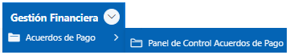

*Imagen 1 - Acceso a la Opción*

A continuación, se visualiza la siguiente pantalla:

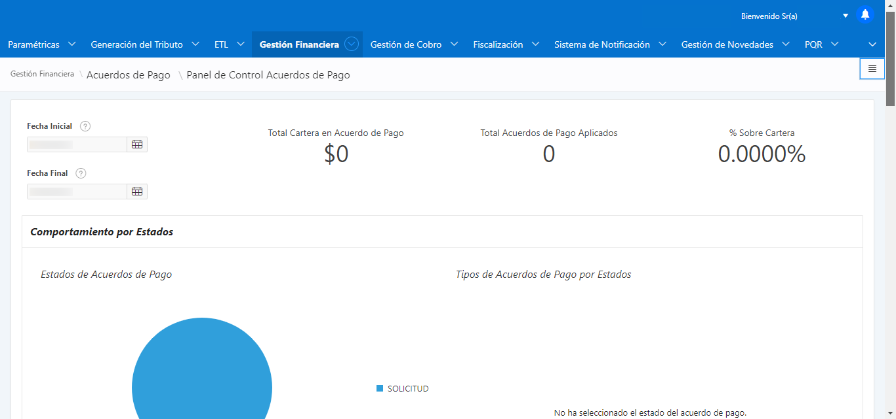

*Imagen 2 - Panel de Control*

## Funcionalidad

Diligenciar los siguientes pasos para visualizar el comportamiento de los acuerdos de pagos efectuados gráficamente:

1. Clic  seleccionar **Fecha Inicial.**
2. Clic  seleccionar **Fecha Final.**

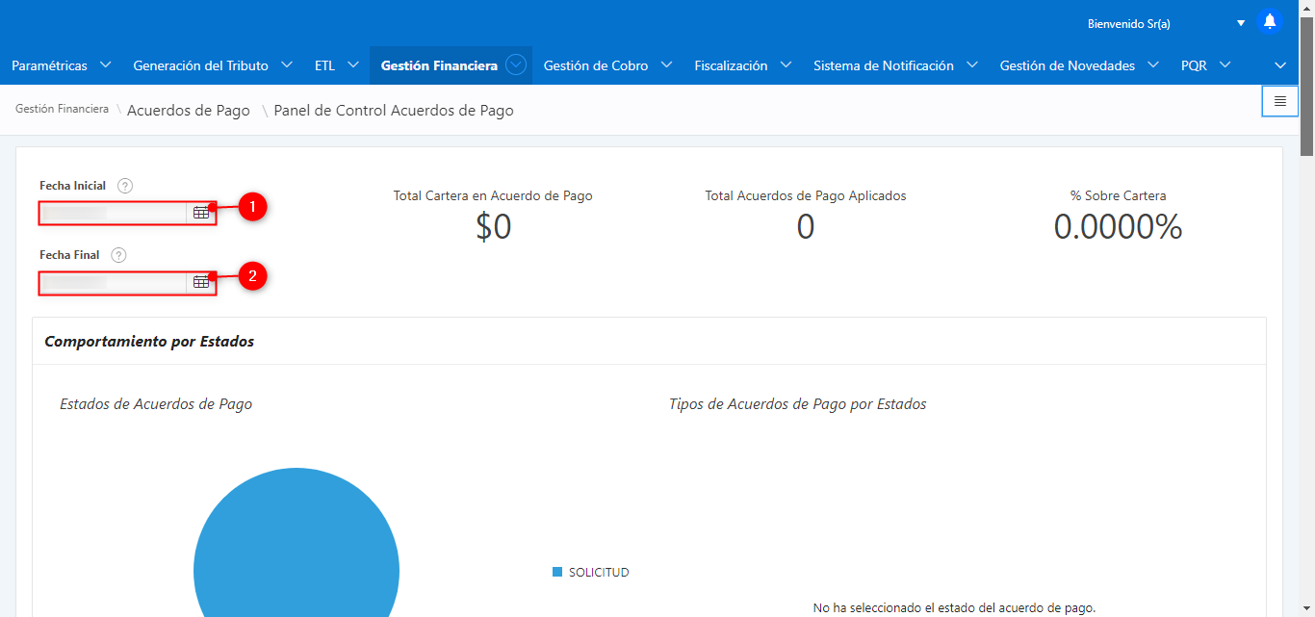

*Imagen 3 - Selección de Fechas*

## Comportamiento por Estados

La estadística de acuerdos de pago representa porcentualmente los estados de los acuerdos de pago, así mismo los tipifica y muestra su respectivo detalle.

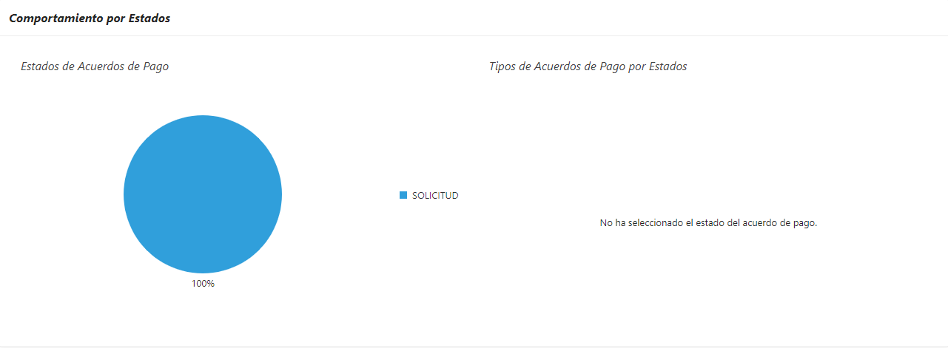

*Imagen 4 - Comportamiento por Estados*

## Comparativo A Partir Período Actual

Se observan gráficas con el total de Cuotas Vencidas y Esperadas:

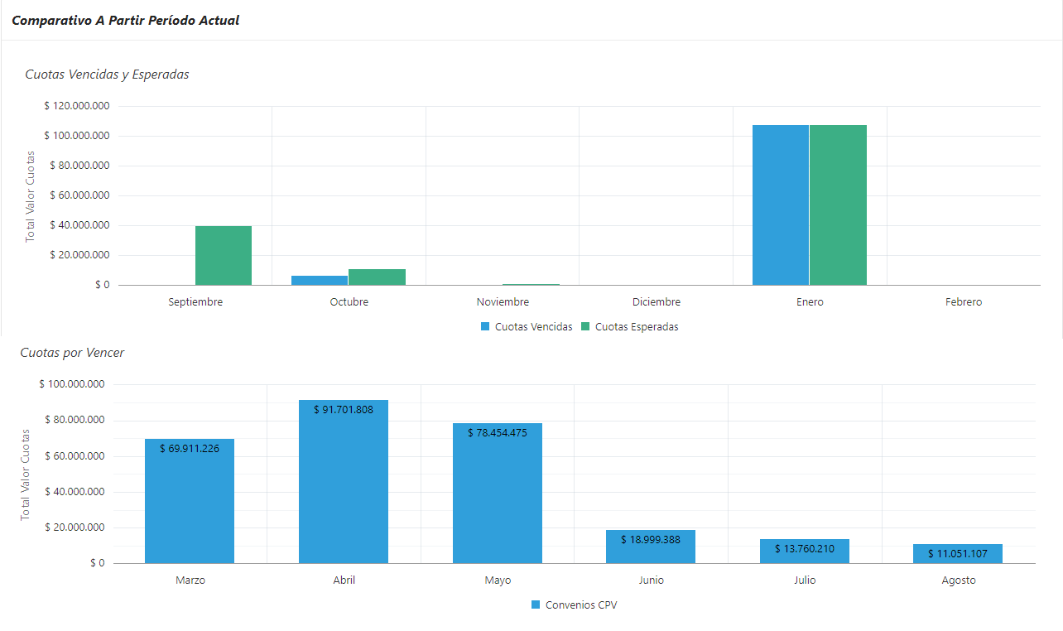

*Imagen 5 - Comparativo A Partir Período Actual*

## Comportamiento de Tributos y Cuotas de Acuerdos de Pago

La gráfica detalla la cantidad de acuerdos de pago por tributo.

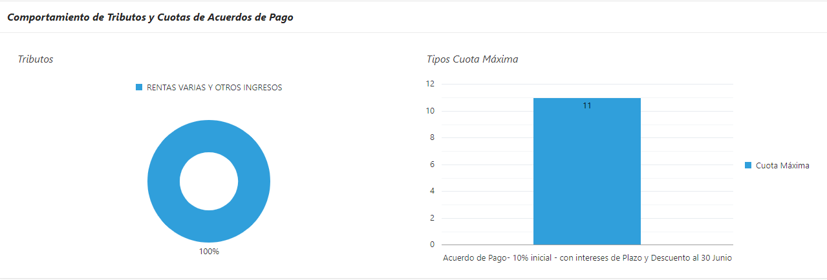

*Imagen 6 - Comparativo A Partir Período Actual*

## Comportamiento de Acuerdos de Pago Revocados

La gráfica muestra porcentualmente los estados en que se encuentran las revocatorias de acuerdos de pago a la fecha.

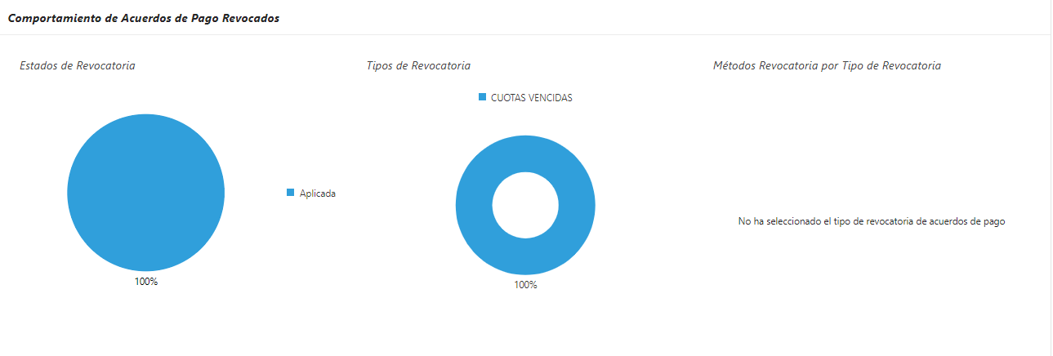

*Imagen 7 - Comportamiento de Acuerdos de Pago Revocados*

## Proyección de Acuerdos de Pago

## Acceso a la opción

La ruta de acceso es la siguiente:

**Gestión Financiera > Acuerdos de Pago > Proyección de Acuerdos de Pago**

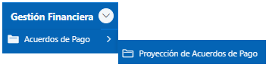

*Imagen 8 - Acceso a la Opción*

A continuación, se visualiza la siguiente pantalla:

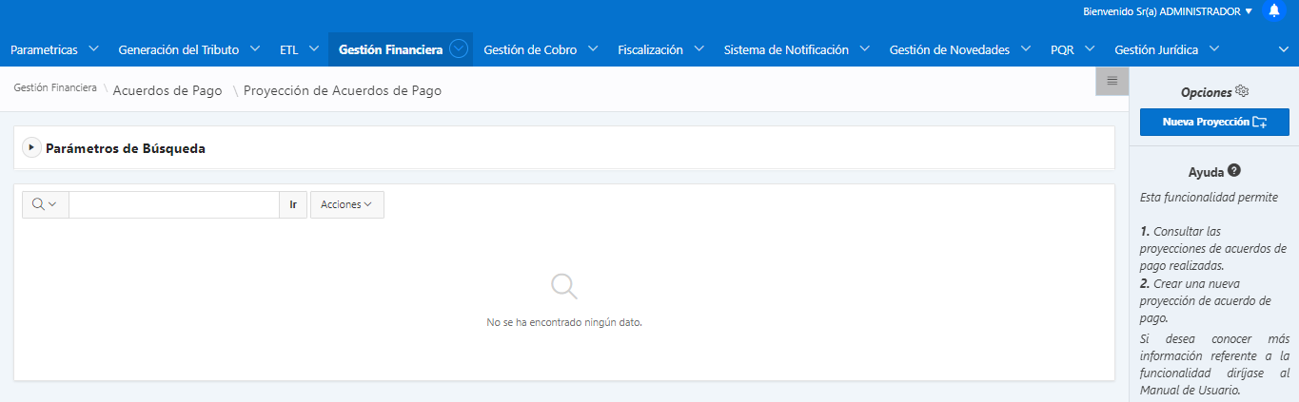

*Imagen 9 - Acceso a la Opción*

## Funcionalidad

Diligenciar los siguientes pasos para hacer una proyección de acuerdos de pago:

1. Clic 

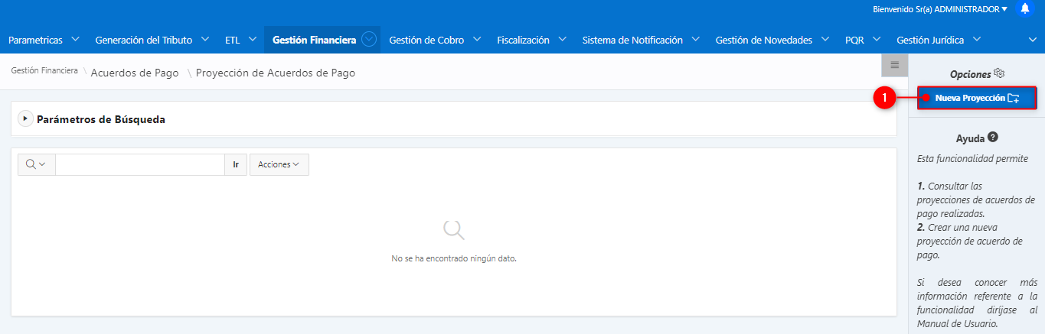

*Imagen 10 - Nueva Proyección*

Se visualiza la siguiente pantalla:

1. Clic  seleccionar Tributo.
2. Clic  seleccionar Sub-Tributo.
3. Ingresar Identificación.
4. Clic 

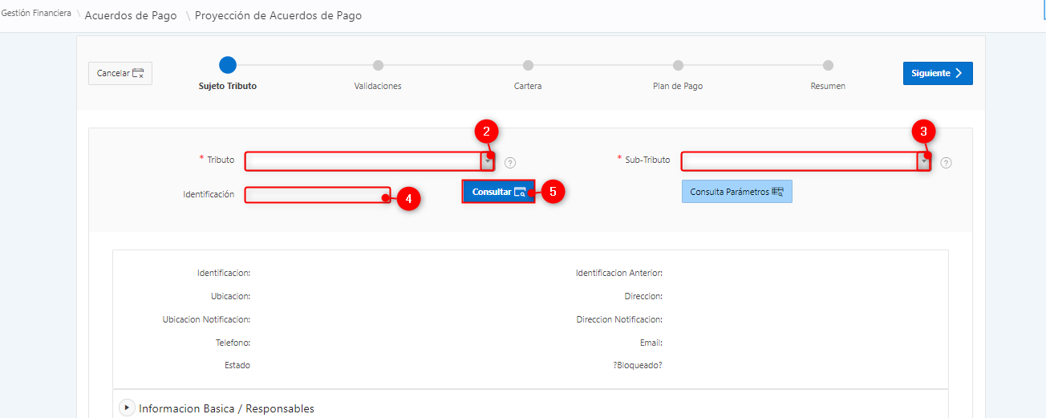

*Imagen 11 - Selección de Contribuyente*

A continuación, se despliega la información del contribuyente:

1. Clic 

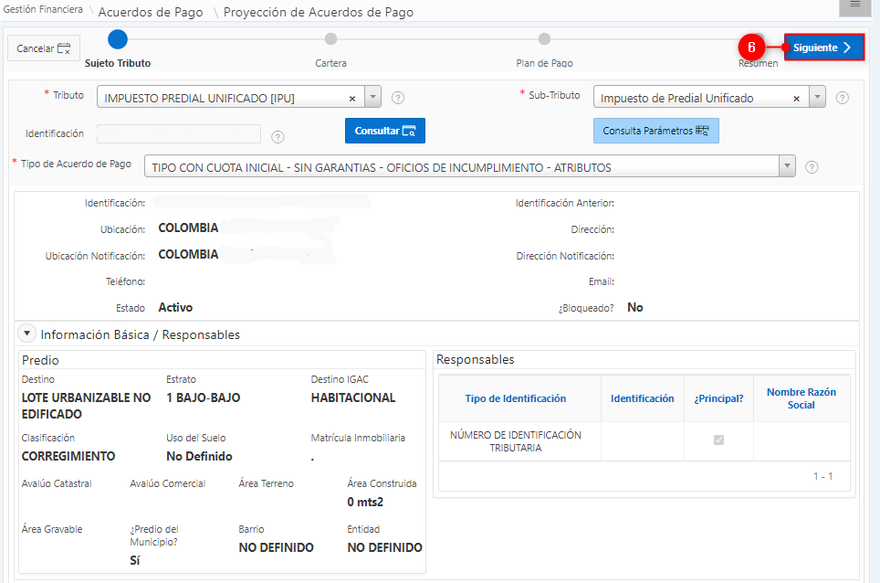

*Imagen 12 - Datos Contribuyente*

Se visualiza la cartera del contribuyente en la etapa **Cartera** del flujo:

1. Clic  para seleccionar vigencia con cartera.
2. Clic 

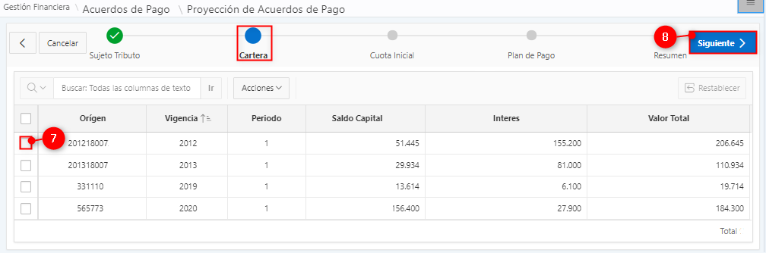

*Imagen 13 - Cartera Contribuyente*

El flujo pasa a la etapa **Cuota Inicial:**

1. Clic  seleccionar **Fecha Limite Pago.**
2. Ingresar **% Cuota.**
3. Clic 

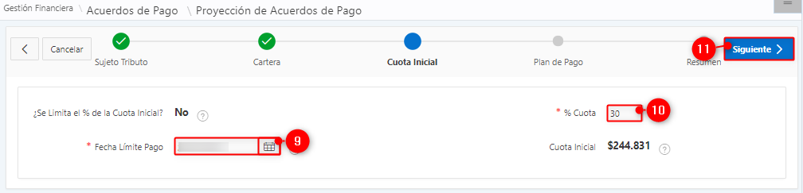

*Imagen 14 - Cuota Inicial*

***Nota: En el caso de seleccionar como tipo de acuerdo de pago el acuerdo sin cuota inicial esta etapa no se realizará.***

En la etapa **plan de pago** diligenciar los siguientes pasos:

1. Clic  seleccionar **Fecha Solicitud**
2. Ingresar **N° Cuotas**
3. Clic  seleccionar **Fecha Primera Cuota**
4. Clic  seleccionar **Periodicidad Cuota.**
5. Clic 
6. Clic 

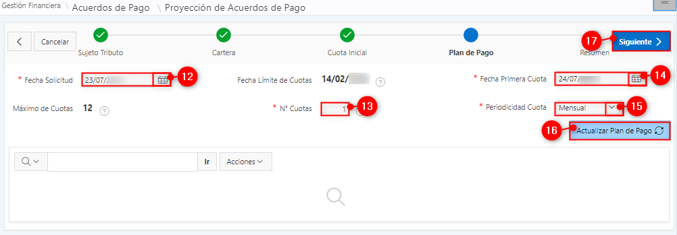

*Imagen 15 - Plan de Pago*

El flujo cambia a la etapa **Resumen**:

1. Clic  seleccionar **Plantilla Cuota Inicial.**
2. Clic 

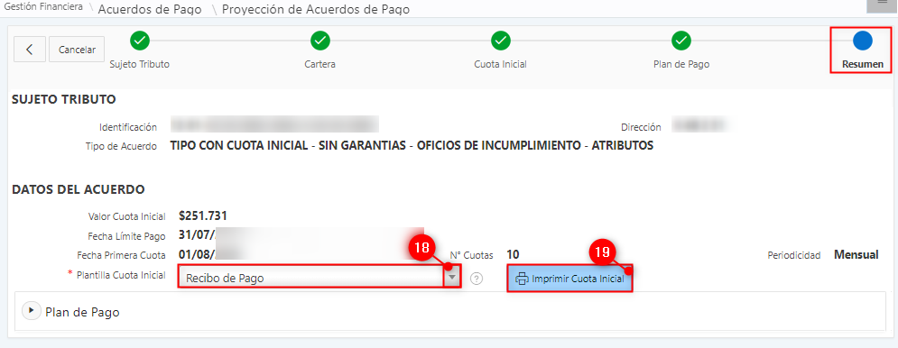

*Imagen 16 - Resumen*

## Gestión de Acuerdos de Pago

## Acceso a la opción

La ruta de acceso es la siguiente:

**Gestión Financiera > Acuerdos de Pago > Gestión de Acuerdos de Pago**

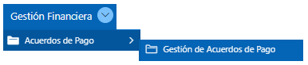

*Imagen 17 - Acceso a la Opción*

A continuación, se despliega la siguiente pantalla:

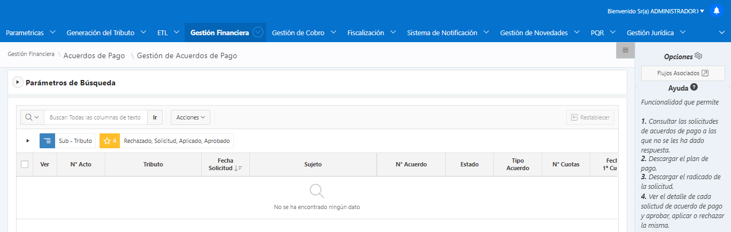

*Imagen 18 - Gestión de Acuerdos de Pago*

## Funcionalidad

Está opción tiene como funcionalidad consultar las solicitudes de acuerdo de pago a las que no se les ha dado respuesta.



*Imagen 19 - Gestión de Acuerdos de Pago*

***Nota: Esta opción muestra los acuerdos de pago sin respuesta, se podrá descargar el plan de pago y descargar el radicado de la solicitud y ver detallada mente la solicitud de cada acuerdo de pago.***

## Emisión de Recibos de Cuota

## Acceso a la opción

La ruta de acceso es la siguiente:

**Gestión Financiera > Acuerdos de Pago > Emisión de Recibos de Cuota**

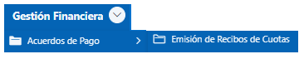

*Imagen 20 - Acceso a la Opción*

A continuación, se despliega la siguiente pantalla:

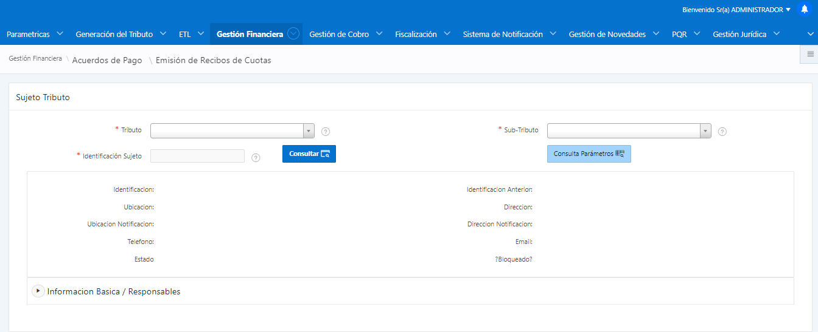

*Imagen 21 - Emisión de Recibos de Cuotas*

## Funcionalidad

Para emitir un recibo de cuota diligenciar los siguientes pasos:

1. Clic  seleccionar **Tributo.**
2. Clic  seleccionar **Sub-Tributo.**
3. Ingresar **Identificación Sujeto.**
4. Clic 

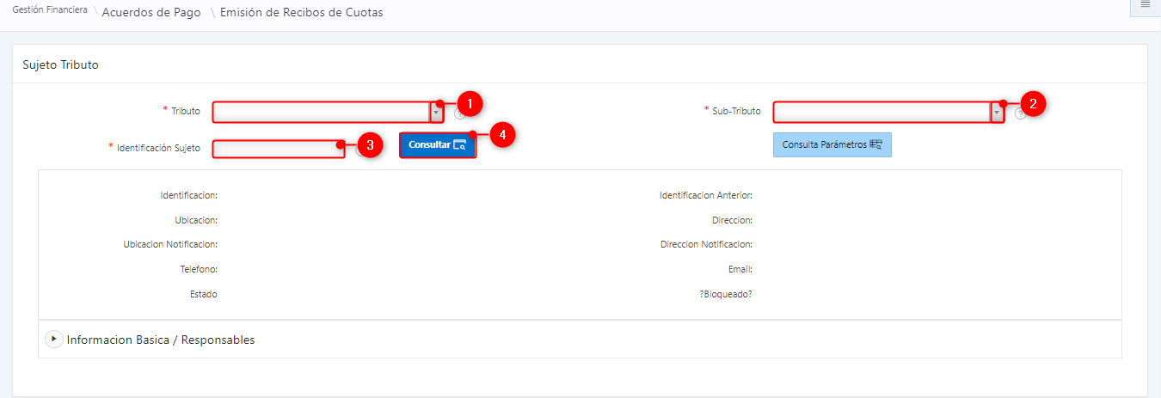

*Imagen 22 - Consulta Emisión de Recibos de Cuotas*

## Consulta de Acuerdos de Pago

## Acceso a la opción

La ruta de acceso es la siguiente:

**Gestión Financiera > Acuerdos de Pago > Consulta de Acuerdos de Pago**



*Imagen 23 - Acceso a la Opción*

A continuación, se despliega la siguiente pantalla:

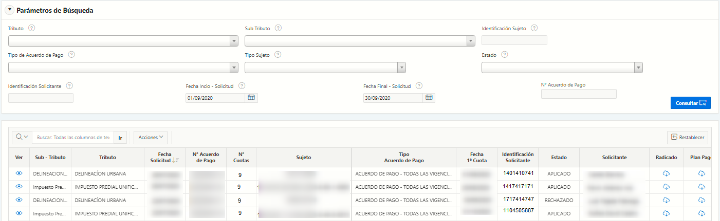

*Imagen 24 - Consulta de Acuerdo de Pagos*

## Funcionalidad

Para consultar acuerdos de pago realizar los siguientes pasos:

1. Clic  seleccionar **Tributo.**
2. Clic  seleccionar **Sub-Tributo.**
3. Ingresar **Identificación Sujeto.**
4. Clic 

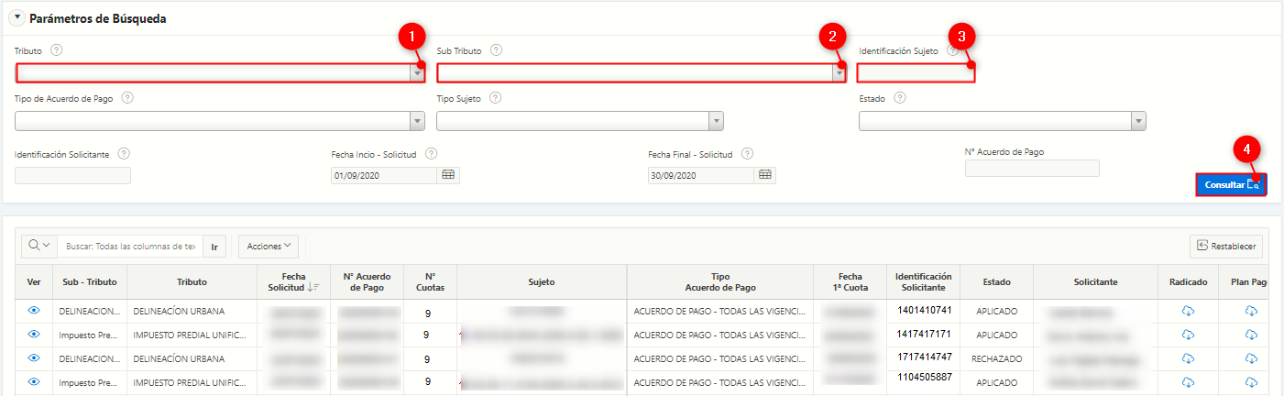

*Imagen 25 - Consulta de Acuerdo de Pagos*

## Gestión de Revocatoria de Acuerdos de Pago

## Acceso a la opción

La ruta de acceso es la siguiente:

**Gestión Financiera > Acuerdos de Pago > Gestión de Revocatoria de Acuerdo de Pago**

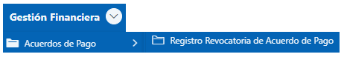

*Imagen 26 - Acceso a la Opción*

A continuación, se despliega la siguiente pantalla:

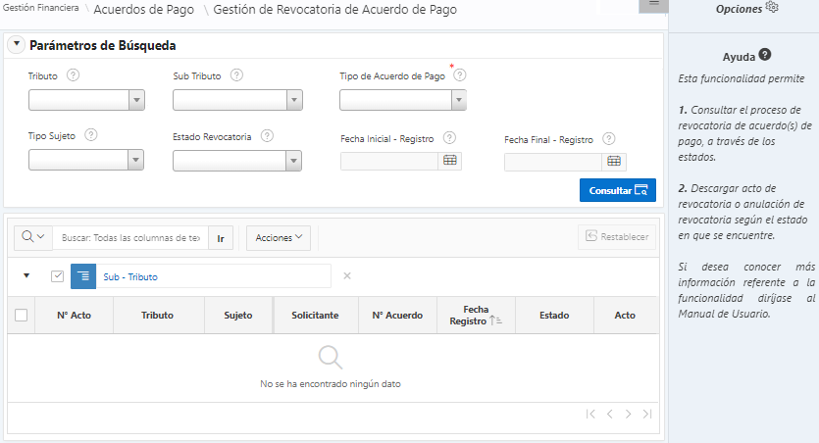

*Imagen 27 - Gestión de Revocatoria de Acuerdo de Pagos*

## Funcionalidad

Para realizar la gestión de revocatoria de acuerdo de pago seguir los siguientes pasos:

1. Clic  seleccionar **Tributo.**
2. Clic  seleccionar **Sub-Tributo.**
3. Clic  seleccionar **Tipo de Acuerdo de Pago.**
4. Clic 

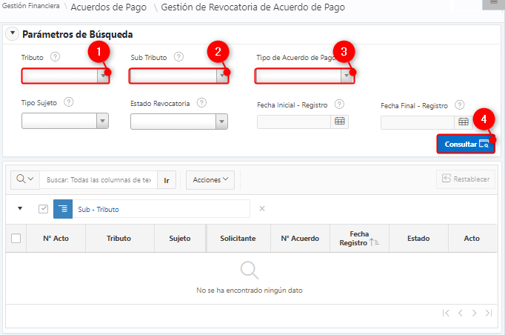

*Imagen 28 - Proceso Gestión de Revocatoria de Acuerdo de Pagos*

A continuación, se despliegan los procesos de revocatoria:

1. Clic  para seleccionar **proceso.**
2. Clic 

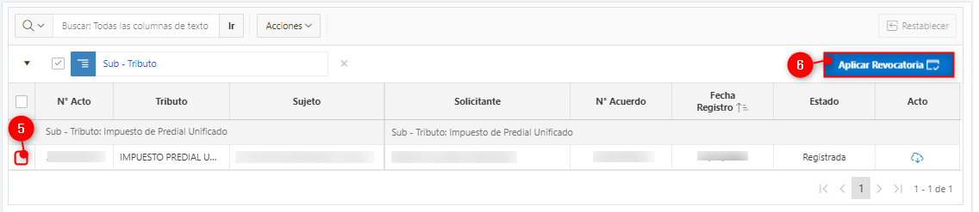

*Imagen 29 - Selección y Aplicación de Proceso Gestión de Revocatoria*

Se genera ventana de advertencia aplicar revocatoria:

Clic  para continuar

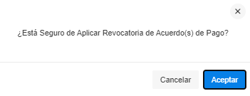

*Imagen 30 - Ventana de Advertencia*

Se observa mensaje de confirmación cambios guardados:



*Imagen 31 - Cambios Guardados*

## Anulación de Acuerdos de Pago

## Acceso a la opción

La ruta de acceso es la siguiente:

**Gestión Financiera > Acuerdos de Pago > Anulación de Acuerdos de Pago**

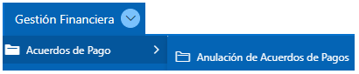

*Imagen 32 - Acceso a la Opción*

A continuación, se despliega la siguiente pantalla:

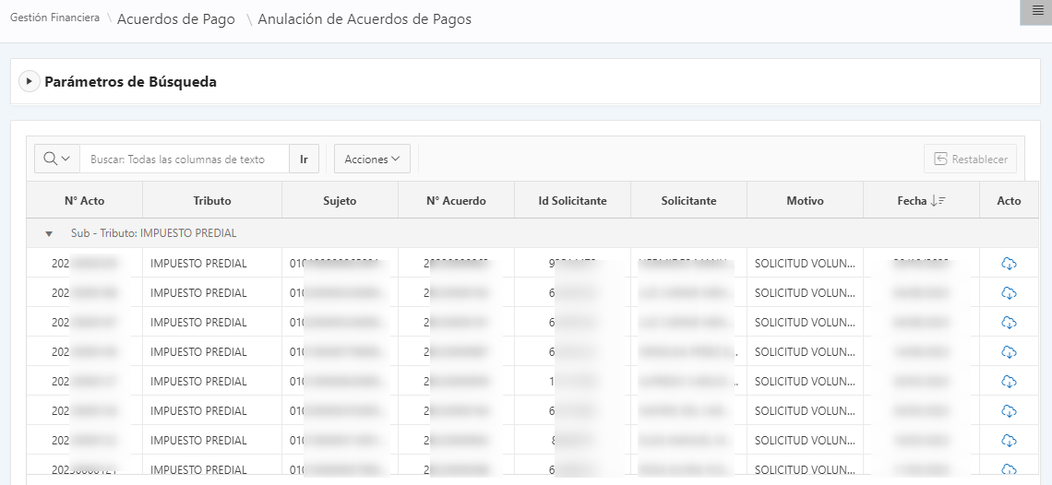

*Imagen 33 - Anulación de Acuerdo de Pagos*

## Funcionalidad

Para realizar una anulación de acuerdo de pago diligenciar los siguientes pasos:

1. Clic 

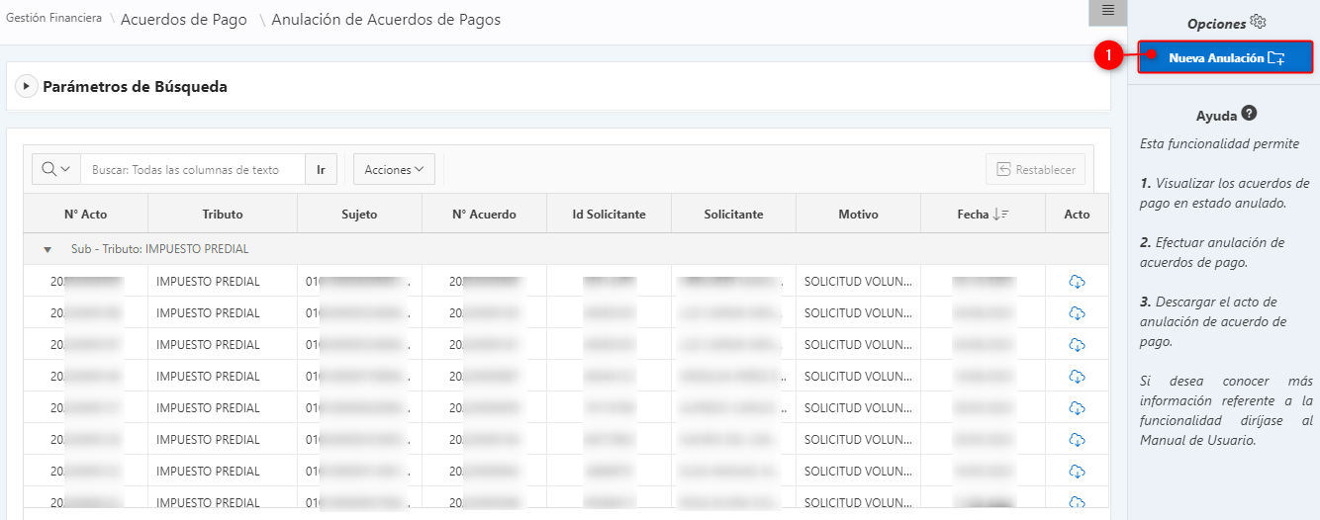

*Imagen 34 - Nueva Anulación*

A continuación, se visualizan los acuerdos de pago:

1. Ingresar **Observación Anulación.**
2. Clic  seleccionar **Motivo de Anulación.**
3. Clic  seleccionar **Plantilla.**
4. Clic  para **seleccionar acuerdo.**
5. Clic 

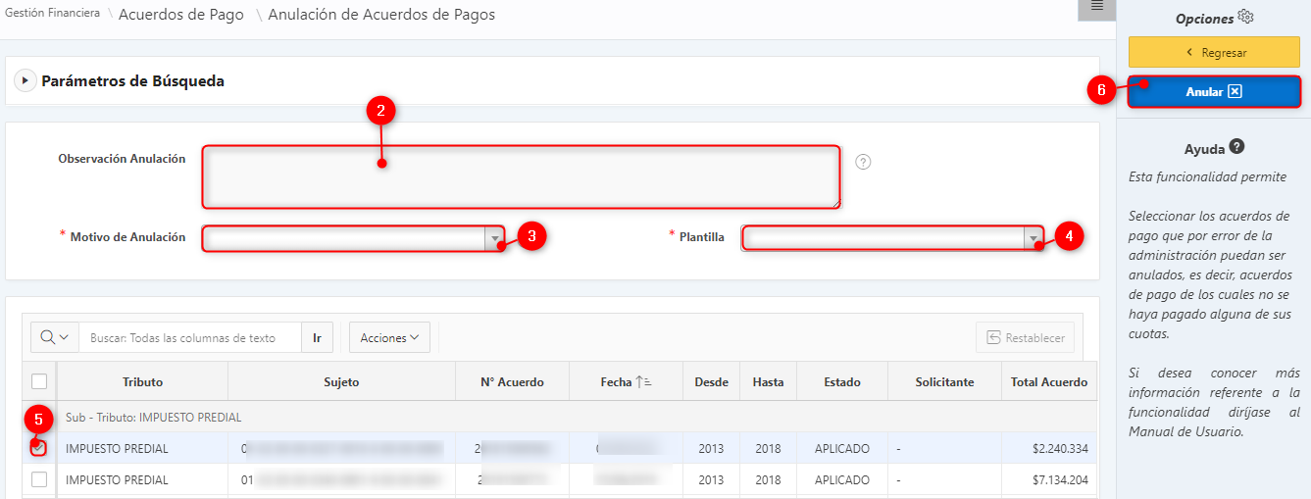

*Imagen 35 - Selección Nueva Anulación*

Se observa mensaje de confirmación cambios guardados:



*Imagen 36 - Acuerdo de Pago Anulado*